

Факультет программной инженерии и компьютерной техники

Информационные системы и базы данных

Курсовая работа

Преподаватель: Гаврилов Антон Валерьевич

Выполнили: Кульбако Артемий Юрьевич Р33113

# Предметная область

**База данных для частной военной компании**

Частная военная компания имеет штаб СОТРУДНИКОВ (у работников необходимо узнать ИМЯ, ФАМИЛИЮ, ДАТУ_РОЖДЕНИЯ, ОБРАЗОВАНИЕ и текущий СЕМЕЙНЫЙ_СТАТУС, а также хранить его ДАТУ_ЗАЧИСЛЕНИЯ на службу), которые могут занимать различные военные и невоенные ДОЛЖНОСТИ (НАЗВАНИЕ_ДОЛЖНОСТИ, ЗАРПЛАТУ ВОИНСКОЕ_ЗВАНИЕ если есть, номер комплекта ЭКИПИРОВКИ, и тип ВООРУЖЕННЫХ_СИЛ (также работники могут занимать гражданские должности)).

Типы ВС: СВ, ВМФ, ВКС.

Каждый сотрудник имеет МЕДКАРТУ (с информацией о РОСТЕ в см, ВЕСЕ в кг, ГРУППЕ_КРОВИ (по системе AB0), ПЕРЕНЕСЁННЫХ_ТРАВМАХ/ЗАБОЛЕВАНИЯХ, БИОЛОГИЧЕСКОМ_ПОЛЕ) и закрепленную за ним БАЗУ, являющуюся его основным местом прибывания (с информацией о МЕСТОПОЛОЖЕНИИ базы и её СТАТУСЕ).

Сотрудники могут отправляться на МИССИИ (нужно хранить НАЗВАНИЕ, ДАТУ_И_ВРЕМЯ_СТАРТА и ЗАВЕРШЕНИЯ, ЮРИДИЧЕСКИЙ_СТАТУС, МЕСТО_ОТПРАВЛЕНИЯ и ПРИБЫТИЯ, ВРАГОВ), а также историю миссий сотрудников.

Миссия является большой частью военной КАМПАНИИ (должно содержать НАЗВАНИЕ, ЗАКАЗЧИКА, ПРИБЫЛЬ, ЗАТРАТЫ и СТАТУС_ВЫПОЛЕНИЯ) на ТРАНСПОРТЕ (НАЗВАНИЕ, ТИП, необходимо также знать, когда СОСТОЯНИЕ находится), принадлежащем чвк (транспорт, естественно не утилизируется после миссии и может быть использован повторно).

Для безопасности, стоит хранить историю всех ТЕХОСМОТРОВ (с номерами ТРАНСПОРТА, ОБСЛУЖИВАЮЩЕГО, ДАТЫ_ОСМОТРА).

Людям с военной должностью должен выдаваться комплект ЭКИПИРОВКИ (где может быть (но необязательно) КАМУФЛЯЖ, СРЕДСТВА_КОММУНИКАЦИИ, РАЗВЕДКИ, МЕДИКАМЕНТЫ и ПРОЧЕЕ).

Экипировка в обязательном порядке должна включать один из ИРП (с описание о БЕЛКАХ, ЖИРАХ, УГЛЕВОДАХ и КАЛОРИЙНОСТИ, блюдах ЗАВТРАКА, ОБЕДА, УЖИНА, ПИЩЕВЫХ_ДОБАВКАХ).

Экипировка может содержать одно или несколько ОРУЖИЙ (с подробными техническими характеристиками, будь то НАЗВАНИЕ, ТИП, КАЛИБР, СКОРОСТРЕЛЬНОСТЬ, ДЛИНА_СТВОЛА, ПРИЦЕЛЬНАЯ_ДАЛЬНОСТЬ).

# Даталогическая модель

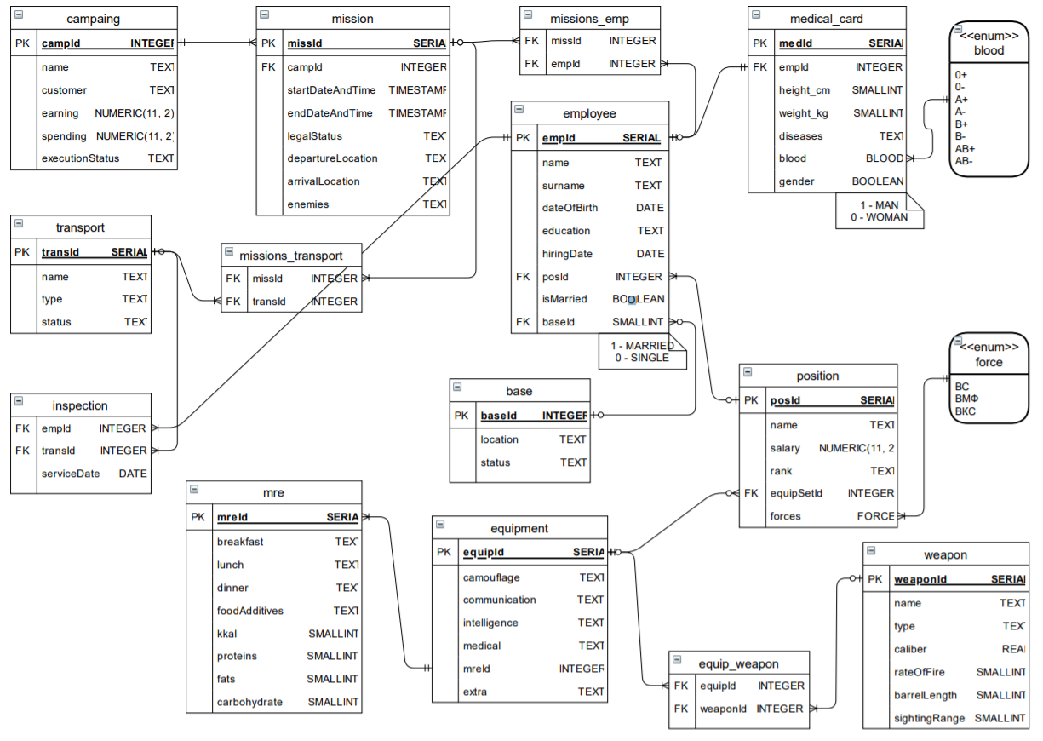

# Построение схемы

CREATE TABLE base

(

baseId SERIAL PRIMARY KEY,

location TEXT,

status TEXT

);

CREATE TABLE mre

(

mreId SERIAL PRIMARY KEY,

breakfast TEXT NOT NULL,

lunch TEXT NOT NULL,

dinner TEXT NOT NULL,

foodAdditives TEXT,

kkal SMALLINT NOT NULL CHECK (kkal > 1000),

proteins SMALLINT NOT NULL CHECK (proteins > 0),

fats SMALLINT NOT NULL CHECK (fats > 0),

carbohydrate SMALLINT NOT NULL CHECK (carbohydrate > 0)

);

CREATE TABLE equipment

(

equipId SERIAL PRIMARY KEY,

camouflage TEXT,

communication TEXT,

intelligence TEXT,

medical TEXT,

mreId INTEGER NOT NULL REFERENCES mre,

extra TEXT

);

CREATE TYPE force AS enum ('СВ', 'ВМФ', 'ВКС');

CREATE TABLE position

(

posId SERIAL PRIMARY KEY,

name TEXT NOT NULL,

salary NUMERIC(11, 2) NOT NULL CHECK (salary > 12130),

rank TEXT,

equipId INTEGER REFERENCES equipment ON DELETE SET NULL,

forces FORCE

);

CREATE TABLE employee

(

empId SERIAL PRIMARY KEY,

name TEXT NOT NULL,

surname TEXT NOT NULL,

dateOfBirth DATE NOT NULL CHECK (DATE_PART('year', AGE(dateOfBirth)) >= 18),

education TEXT,

hiringDate DATE DEFAULT CURRENT_DATE,

posId INTEGER NOT NULL REFERENCES position ON DELETE RESTRICT,

isMarried BOOLEAN NOT NULL,

baseId INTEGER

);

CREATE TYPE blood AS enum ('0+', '0-', 'A+', 'A-', 'B+', 'B-', 'AB+', 'AB-');

CREATE TABLE medical_card

(

medId SERIAL PRIMARY KEY,

empId INTEGER REFERENCES employee ON DELETE CASCADE,

height_cm SMALLINT NOT NULL CHECK (height_cm >= 150),

weight_kg SMALLINT NOT NULL CHECK (weight_kg >= 45),

diseases TEXT,

blood BLOOD NOT NULL,

gender BOOLEAN NOT NULL

);

CREATE TABLE weapon

(

weaponId SERIAL PRIMARY KEY,

name TEXT NOT NULL,

type TEXT NOT NULL,

caliber REAL CHECK (caliber > 0),

rateOfFire SMALLINT CHECK (rateOfFire > 0),

barrelLength SMALLINT CHECK (barrelLength > 0),

sightingRange SMALLINT CHECK (sightingRange > 0)

);

CREATE TABLE campaing

(

campId SERIAL PRIMARY KEY,

name TEXT NOT NULL,

customer TEXT NOT NULL,

earning NUMERIC(11, 2) NOT NULL CHECK (earning > 0),

spending NUMERIC(11, 2) NOT NULL CHECK (spending > 0),

executionStatus TEXT

);

CREATE TABLE mission

(

missId SERIAL PRIMARY KEY,

campId INTEGER NOT NULL REFERENCES campaing ON DELETE CASCADE,

startDateAndTime TIMESTAMP,

endDateAndTime TIMESTAMP,

legalStatus TEXT,

departureLocation TEXT,

arrivalLocation TEXT,

enemies TEXT

);

CREATE TABLE transport

(

transId SERIAL PRIMARY KEY,

name TEXT NOT NULL,

type TEXT NOT NULL,

status TEXT

);

CREATE TABLE equip_weapon

(

equipId INTEGER NOT NULL REFERENCES equipment,

weaponId INTEGER NOT NULL REFERENCES weapon

);

CREATE TABLE missions_transport

(

missId INTEGER NOT NULL REFERENCES mission,

transId INTEGER NOT NULL REFERENCES transport

);

CREATE TABLE inspection

(

empId INTEGER NOT NULL REFERENCES employee,

transId INTEGER NOT NULL REFERENCES transport,

serviceDate DATE DEFAULT CURRENT_DATE

);

CREATE TABLE missions_emp

(

missId INTEGER NOT NULL REFERENCES mission,

empId INTEGER NOT NULL REFERENCES employee

);